- 使用SQL语句重作实验3.ppt中对数据的增、改、删操作。
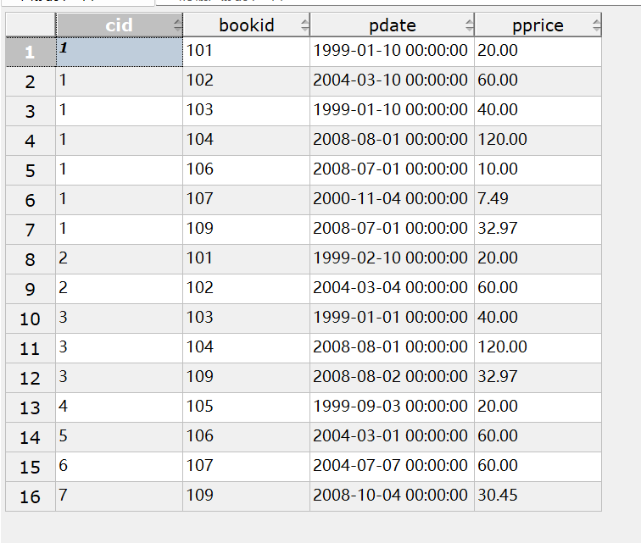
- 建立视图cus_book1, 反映出所有买书的客户id、所买的书名以及所花费用。
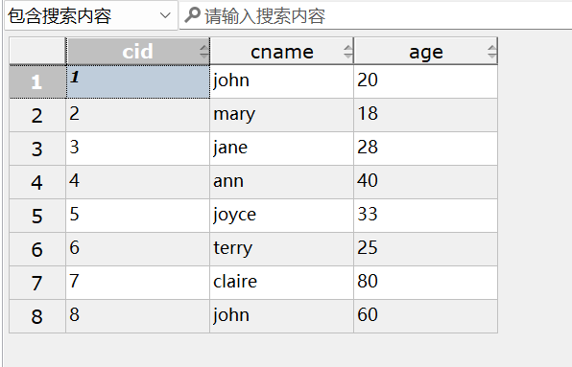
- 建立视图young_cus，反映年龄在18到35间客户的信息，查询young_cus。
- 使用视图cus_book1建立视图cus_book2, 反映出所有买书的客户id、客户姓名、购书总开销，然后进行如下操作：
  - 查询cus_book2, 按总开销降序输出所有信息。
  - 彻底删除视图cus_book1，写出删除语句。
  - 查询cus_book2, 结果如何？
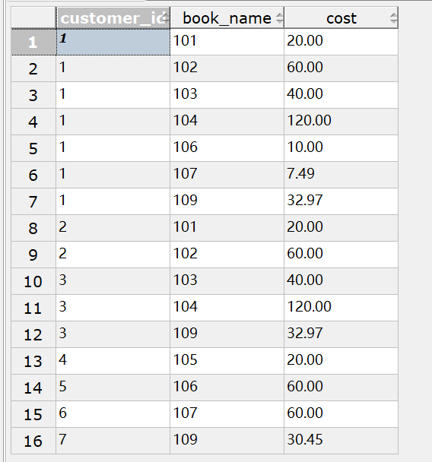
5. 为customers表增加新的一列YOB, 类型整数。
6. 使用从系统获得的当前年份和age属性值计算每一个客户的出生年份，并写入YOB属性。
7. 查询young_cus，结果如何？与之前查询的结果有什么区别？
8. 完成课后作业：第三章 4，5，9
S表的定义，其中SNO的类型是定长字符串，长度为4；SNAME的类型是变长字符串，长度为20；STATUS的类型是整数；CITY的类型是变长字符串，长度为8。SNO是主码。
P表的定义，其中PNO的类型是定长字符串，长度为4；PNAME的类型是变长字符串，长度为20；COLOR的类型是定长字符串，长度为4；WEIGHT的类型是整数。PNO是主码。
J表的定义，其中JNO的类型是定长字符串，长度为4；JNAME的类型是变长字符串，长度为20；CITY的类型是变长字符串，长度为8。JNO是主码。

SPJ表的定义，其中SNO、PNO、JNO的类型均是定长字符串，长度为4；QTY的类型是整数；（SNO, PNO, JNO）是主码；SNO是外码，参照S表主码；PNO是外码，参照P表主码；JNO是外码，参照J表主码。
按照教材P71的4个表向数据库中插入基础数据。
注意：
- SPJ表中的数据不全，只要是满足SPJ定义的数据都是合法数据。在写查询语句的时候要全面考虑。
- 关于第2章习题6（5）的理解：假如S1提供了零件P1,P2，只要找出至少用了P1，P2的工程号，这些零件不必须是S1提供的。

